Molde

Android Estudio V3.0.17/Flutter

Objetivo:

F.Creación: 26-6-2018

Programa:

Fuente:

Max
max82574971@gmail.com

Dropdown_button(01)
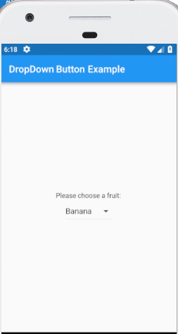
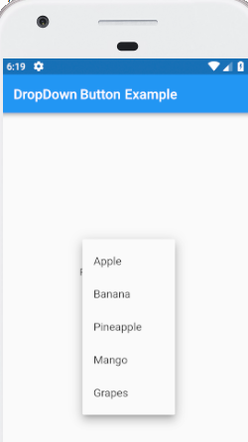

Es un combo, lo cual genero un objeto gráfico
C:\misTextos\Diccionario-Flutter\libreria\obj\mgrafica_combo_texto.dart

